Bitácora

Asistencia:

1. Eduardo Cuadros
2. Carlos Caucalí
3. Carlos Sánchez.
4. Jonathan Begambre.

Desarrollo de la Reunión:

Se presentan los avances por parte de cada asistente.

Carlos

Eduardo: Avances:

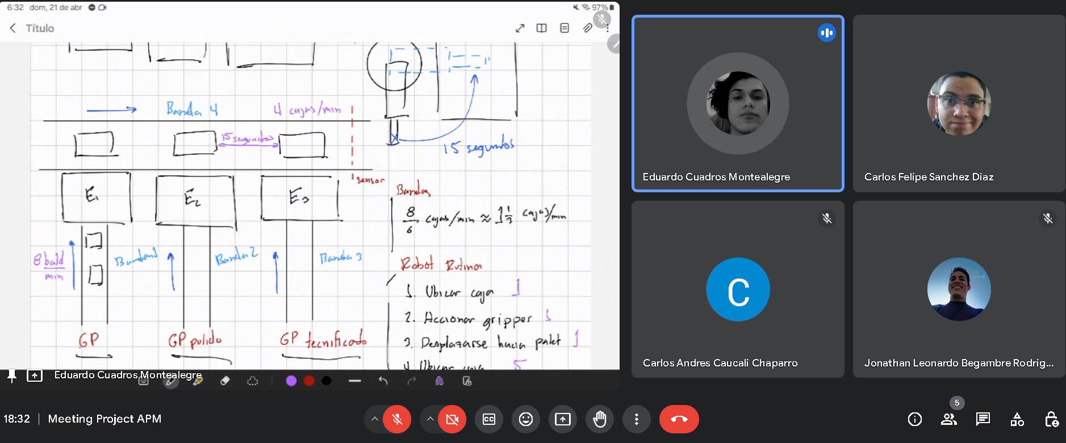

Actividades para presentar

* Carlos Felipe presenta EDT del proceso y.
* Jonathan Begambre: VSM pre automatización y post.
* Carlos Andrés: GitHub
* Eduardo Cuadro: Excel con datos a Celda Robotizada.

**Próxima Reunión Lúnes 7.30 pm Por el link de la reunión de la Reunión.**

Link importantes de la Reunión:

Posible página Web en : <https://pages.github.com/>